小數 三年 班座號 姓名

一、填填看：
(1) 9毫米＝（ ）公分
(2) 7.8公分＝（ ）毫米
(3) 30個0.1公分是（ ）公分。
(4)「2.7」的讀法是（ ）。
(5)「四點二」的記法是（ ）。
(6) 45個1和9個0.1合起來是（ ）
(7) 39.4的個位數字是（ ），
十分位數字是（ ）。
(8) 5個10和16個0.1合起來是（ ）
(9) 1盒火龍果有10個，8個火龍果是
（ ）盒。（答案用小數表示）
(10) ＝（）
(11) ＝（）
(12) 0.6＝（）
(13) 3.2＝（）
(14) 7.1的7表示有（）個1，1表示有（）個0.1。

(2) 用尺量量看，在（ ）裡填入小數：
⑴ （）公分
⑵ （）公分
⑶ （）公分
⑷ （）公分
⑸ （）公分

(3) 在 中填入小數：
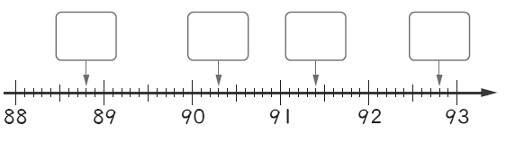

數線越往（）邊的小數越大，越往（）邊的小數越小。（填左或右）
二、用直式算算看：
(1) 3.8＋4.2  ＝8.0 | (2) 3.6－2.9  ＝0.7
(3) 30－5.5  ＝24.5 | (4) 20.6＋25  ＝45.6
三、應用題
⑴華卿把4.5杯木瓜汁和9杯牛奶混合成木瓜牛奶，這些木瓜牛奶可倒出幾杯？

⑵承⑴，華卿喝掉2.5杯木瓜牛奶，妹妹喝掉3.5杯，還剩下幾杯木瓜牛奶？

⑶1盒鉛筆有10枝。小華有1.4盒，送給小明8枝後，還剩下幾盒鉛筆？
2公斤＝2000公克
2000－600＝1400
答：1400公克

⑷丁丁買1瓶礦泉水，喝掉0.8瓶，到學校又裝了0.7瓶，丁丁現在 還有幾瓶礦泉水？600×6＝3600
3600公克＝3公斤600公克

答：3公斤600公克

